El panorama general avanzado
Unidad 2: La edad del contacto

Nombre: |  | Fecha: |  | Periodo:

Parte I: Analizar una imagen

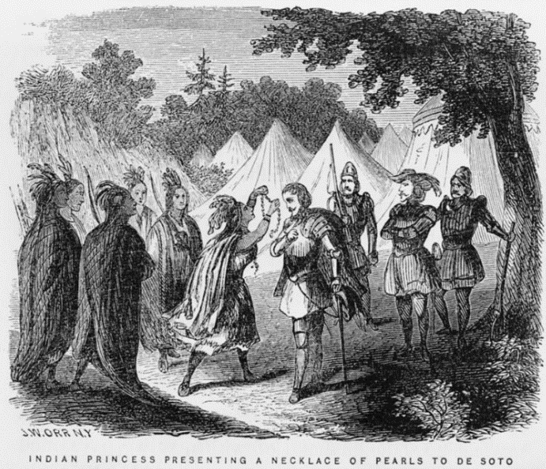
Figura 1 Una pintura de John William Orr. "Princesa india presentando un collar de perlas a De Soto". 1858. La Biblioteca del Congreso.
- Describe tres cosas que notes sobre la imagen.

- Con base en la imagen, ¿qué crees que aprenderemos en esta unidad?

- ¿Quiénes crees que son las personas de la imagen?

- ¿Crees que hay algún sesgo del artista evidente en esta imagen? Explica tu respuesta.

Parte II: Pasaje de lectura de ideas esenciales

Guía de lectura

Instrucciones: Antes de leer, prediga si cada afirmación es verdadera o falsa. Escribe una T para verdadero y una F para falso. A medida que lea, escuche la información relacionada con cada pregunta. Después de leer, regrese a esta tabla y dé sus respuestas posteriores a la lectura. Use evidencia del pasaje para justificar o respaldar sus respuestas.

Predicción previa a la lectura | Respuesta posterior a la lectura | Declaración | Justificación  Proporcione evidencia para respaldar su respuesta
 |  | - Cristóbal Colón buscaba nuevos continentes con los que comerciar.
 |  | - Los españoles fueron los primeros europeos en explorar las Américas.
 |  | - Los objetivos de España para explorar el mundo incluían adquirir riqueza y difundir su fe.
 |  | - Muchos exploradores europeos vieron las Américas como una gran oportunidad para obtener nuevos recursos y riquezas.
 |  | - La exploración española tuvo muy poco efecto sobre la tierra o la gente en las Américas.

Pasaje de lectura de ideas esenciales Nota: cada párrafo está numerado.

(1) Durante miles de años, los pueblos indígenas de las Américas vivieron casi por completo sin ningún contacto con personas de otras partes del mundo. Luego, en 1492, la llegada de un explorador italiano llamado Cristóbal Colón desencadenó una cadena de eventos que cambiarían la historia para siempre.
(2) Colón no fue el primer no estadounidense en desembarcar en las Américas. Casi 500 años antes de su expedición, un grupo de antiguos escandinavos conocidos como los vikingos habían establecido algunos pequeños asentamientos en América del Norte. Aunque Colón y sus hombres no fueron los primeros no estadounidenses en llegar, sus viajes a las Américas fueron los primeros en inspirar a generaciones de otros a seguir sus pasos.

(3) Colón fue contratado por el rey y la reina de España, que acababa de recuperar su independencia después de 800 años de ocupación por parte de los moros africanos. Después de esta victoria, España tenía la intención de explorar el mundo como ya lo habían estado haciendo varias otras naciones europeas poderosas. En ese momento, países como los Países Bajos y Portugal estaban adquiriendo una gran riqueza de su exploración global. ¡Naturalmente, España quería entrar en acción!

(4) España tenía varios objetivos para su exploración. Los españoles querían obtener riquezas y riquezas, difundir sus creencias religiosas y lograr grandes logros para su país. Hoy en día, nos referimos a estas tres metas como "Dios, Oro y Gloria". Al igual que para muchas personas a lo largo de la historia, ganar riqueza era el objetivo más importante de España.

(5) Inicialmente, Colón estaba buscando una ruta fluvial hacia los mercados de Asia. Él y sus hombres en realidad no sabían que había dos continentes enteros bloqueando su camino. Cuando aterrizaron en lo que ahora es el Caribe, creyeron erróneamente que habían aterrizado en la India, incluso llamando incorrectamente a la población local "indios". Eventualmente, les quedó claro que estaban en un lugar completamente nuevo. Los españoles estaban intrigados por todas las posibilidades que presentaba esta nueva tierra.

(6) Durante los siguientes 200 años, durante la Era del Contacto y la era de la Exploración, los exploradores españoles y otros europeos emprendieron expediciones a través de la actual América del Norte y del Sur. Se encontraron con muchos grupos diferentes de indios americanos, exploraron tierras nunca antes vistas por los europeos y comenzaron a reclamar gran parte de esa tierra y sus recursos para sí mismos.

(7) La Era del Contacto y la Exploración es significativa por varias razones. Primero, España se enriqueció al apoderarse de recursos como el oro y la plata de las Américas. Los españoles establecieron plantaciones que cultivaban cultivos comerciales como el azúcar utilizando trabajadores indios americanos esclavizados. Además, el comercio entre los pueblos de América y Europa comenzó la transferencia de nuevas plantas, animales y alimentos entre los continentes. Trágicamente, también trajo nuevas enfermedades que fueron increíblemente mortales para los pueblos indígenas de las Américas. Finalmente, cuando los indios americanos obtuvieron acceso a los caballos españoles, la vida cambió drásticamente para muchas tribus en todo Estados Unidos.
(8) En esta unidad, identificaremos las personas, eventos y características de la exploración española en las Américas. Evaluaremos el éxito de España en el logro de sus objetivos de "Dios, Oro y Gloria" mediante el estudio de exploradores españoles individuales. Examinaremos la relación entre los españoles y los indios americanos que encontraron. Identificaremos la importancia de esta era en la historia, especialmente en lo que se refiere a Texas.

Parte III: Regrese a su Guía de lectura de la Parte II para completar las preguntas posteriores a la lectura.

Parte IV: Preguntas de comprensión
- Los vikingos desembarcaron en las Américas cientos de años antes que Colón, entonces, ¿por qué su llegada a América generalmente se considera más significativa históricamente?

- Encierre en un círculo o resalte todos los cuadros a continuación que demuestren un efecto de la Era del Contacto, de acuerdo con el pasaje de lectura.

Se inicia un nuevo comercio entre continentes. | España se hizo rica y poderosa. | España es conquistada por los moros africanos durante 800 años.
Los caballos españoles cambian drásticamente la vida de los indios americanos. | Hay un mayor interés en los mercados asiáticos. | Las enfermedades europeas eran increíblemente mortales para los indios americanos.

- ¿Cuál fue el mayor objetivo o motivación de España para explorar las Américas?

- ¿Qué respuesta proporciona el mejor resumen de Unidad 2: La edad del contacto?
  - Los españoles esperaban difundir su religión a los pueblos indígenas de América, obtener riqueza y traer gloria a sí mismos y a su país.
  - Los españoles comenzaron a explorar las Américas en busca de riqueza y recursos y provocaron cambios significativos para ellos y los indios americanos.
  - Los europeos descubrieron América del Norte y del Sur como parte de su búsqueda de rutas a los mercados de Asia.
  - Los europeos corrieron para obtener la mayor cantidad de tierras, riquezas y recursos en las Américas.

Sesgo: Cuando el punto de vista personal de alguien influye en la forma en que presenta la información.

